TRƯỜNG THCS LÊ LỢI
GIỚI THIỆU SÁCH NĂM HỌC 2023-2024

THỜI KHÓA BIỂU GIỚI THIỆU SÁCH THÁNG 3/ 2024

Thứ | Ngày | Địa điểm | Người giới thiệu | Thành phần
2 | 25/03/2024 | Thư viện  THCS Lê Lợi | Phương Nguyên  CTVTV | GV | HS
 |  |  |  | 4 | 35

TUYÊN TRUYỀN GIỚI THIỆU SÁCH THÁNG 3
Cuốn sách: Bác Hồ với thiếu nhi, thanh thiếu niên qua các câu chuyện
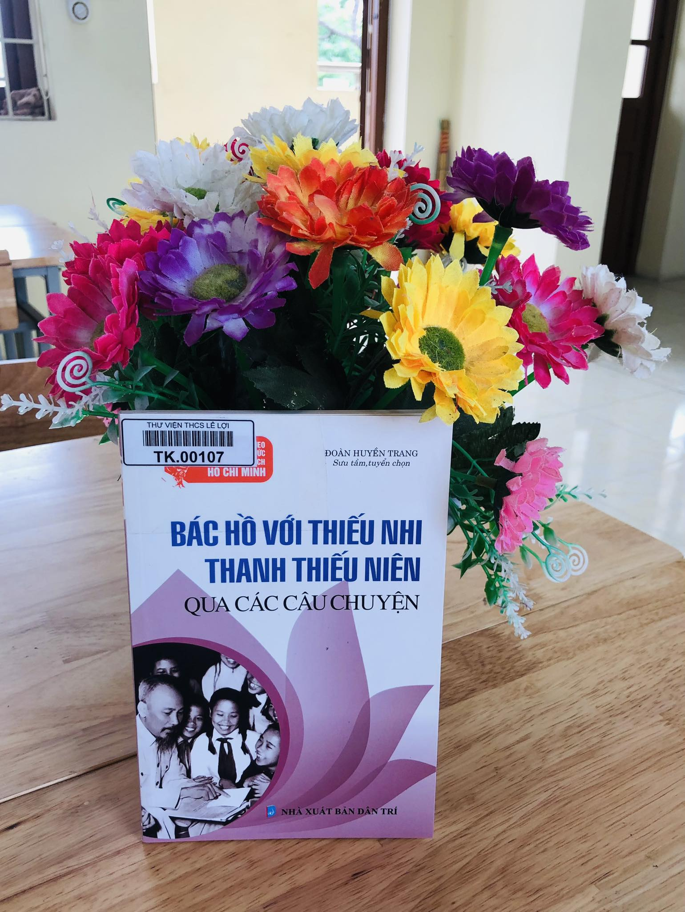
Kính thưa các thầy cô giáo và các em học sinh thân mến!
“ Tháp Mười đẹp nhất bông sen
Việt Nam đẹp nhất có tên Bác Hồ”
Bác Hồ - vị cha già kính yêu của dân tộc ta đã đi xa nhưng tình cảm Bác để lại cho dân tộc ta thật lớn lao. Cả cuộc đời Bác dành tình cảm cho nhân dân, cho đất nước, đặc biệt là các cháu thiếu nhi. Những cuốn sách viết về Bác, viết về tấm gương đạo đức của Bác, về tình cảm của Bác dành cho thiếu nhi có rất nhiều: Lăng Bác Hồ, Bác Hồ với thiếu niên nhi đồng, Bác Hồ với thiếu nhi miền núi...Nhưng có lẽ cuốn sách "Bác Hồ với thiếu nhi, thanh thiếu niên qua các câu chuyện." - là cuốn sách đặc sắc, giúp ta thấy rõ được phẩm chất đáng quý của Bác và tình cảm của Bác dành cho thiếu nhi.
Cuốn sách với những câu chuyện, bài viết ghi lại tình cảm ấm áp của Bác với thiếu niên nhi đồng trong và ngoài nước. Mỗi câu chuyện là một kỉ niệm xúc động về tình cảm chan chứa yêu thương của Bác dành cho thiếu nhi. Từ em bé vùng chiến khu Việt Bắc đến em nhỏ ở Tây Nguyên; từ em bé ở miền Nam yêu dấu đến các em bé ở Nghệ An, Thanh Hóa, Hòa Bình...Bao giờ, lúc nào, ở đâu Bác cũng luôn dành tình cảm yêu thương bao la vô bờ bến cho các cháu thiếu nhi. Mặc dù bận trăm công nghìn việc nhưng Bác vẫn không quên dành tình cảm, sự quan tâm đặc biệt cho các cháu thiếu niên nhi đồng. Bác viết thư cho các cháu nhân ngày khai trường đầu tiên để động viên các cháu học tập.Bác đến thăm các cháu thiếu nhi ở trại trẻ mồ côi, Bác tặng hoa, tặng quà, quan tâm từng bữa ăn, giấc ngủ, chỗ vui chơi cho các cháu. Bác cùng ăn cơm, cùng trò chuyện, hỏi han tình hình học tập của các cháu và động viên các cháu phải cố gắng học tập thật tốt.
Kính thưa các thầy cô giáo và các em học sinh thân mến!
Đến với cuốn sách, chúng ta sẽ thấy: Không chỉ có nhân dân Việt Nam gọi Người là Bác, mà cả nhân dân Thế giới cũng có những tình cảm tha thiết đó. Bác không chỉ yêu quý mà còn quan tâm giáo dục đạo đức cho thiếu niên nhi đồng.
Cuốn sách là những mẩu chuyện, hình ảnh chân thực, giản dị, xúc động về Bác, về tình cảm của Bác dành cho thiếu niên nhi đồng, là kho tư liệu quý giá về Bác Hồ kính yêu. Đọc từng trang sách, chúng ta đều hình dung ra bóng hình của Bác. Có thể khẳng định cuốn sách là một trong những món quà có giá trị để dành tặng cho thế hệ của chúng ta. Đọc tác phẩm của Bác Hồ, nghe kể chuyện về Bác Hồ chúng ta càng tự hào về Bác, kính yêu và nguyện học tập theo tấm gương đạo đức của Người.
Cuốn sách này của tác giả Đoàn Huyền Trang sưu tầm và tuyển chọn và do nhà xuất bản Hồng Đức in và phát hành vào năm 2018. Cuốn sách dày 138 trang và được in với kích thước là 13 x19 cm. Hy vọng cuốn sách còn giúp thanh, thiếu niên và nhi đồng Việt Nam và tất cả chúng ta cùng ôn lại, ghi nhớ những lời dạy của Chủ tịch Hồ Chí Minh về “Bồi dưỡng thế hệ cách mạng cho đời sau”, góp phần cổ vũ, khích lệ mạnh mẽ để thế hệ trẻ Việt Nam tự tin vững bước, làm tròn sứ mệnh vẻ vang của mình đối với Tổ quốc như Bác Hồ kính yêu hằng tin tưởng.

Bác Hồ - vị cha già kính yêu của dân tộc Việt Nam đã đi xa nhưng tình cảm Bác để lại cho dân tộc ta thật lớn lao. Cả cuộc đời Bác dành tình cảm cho nhân dân, cho đất nước, đặc biệt là các cháu thiếu nhi. Những cuốn sách viết về Bác, viết về tấm gương đạo đức của Bác, về tình cảm của Bác dành cho thiếu nhi có rất nhiều: Búp sen xanh, Lăng Bác Hồ, Bác Hồ với thiếu niên nhi đồng, Bác Hồ với thiếu nhi miền núi...
Nhân kỷ niệm 94 năm ngày thành lập Đoàn TNCSHCM 26/3, thư viện trường THCS Lê Lợi tiếp tục giới thiệu cuốn sách "Bác Hồ với thiếu nhi, thanh thiếu niên qua các câu chuyện.", đây là cuốn sách đặc sắc, giúp ta thấy rõ được phẩm chất đáng quý của Bác và tình cảm của Bác dành cho thiếu nhi.
Cuốn sách với những câu chuyện, bài viết ghi lại tình cảm ấm áp của Bác với thiếu niên nhi đồng trong và ngoài nước. Mỗi câu chuyện là một kỉ niệm xúc động về tình cảm chan chứa yêu thương của Bác dành cho thiếu nhi. Từ em bé vùng chiến khu Việt Bắc đến em nhỏ ở Tây Nguyên; từ em bé ở miền Nam yêu dấu đến các em bé ở Nghệ An, Thanh Hóa, Hòa Bình...Bao giờ, lúc nào, ở đâu Bác cũng luôn dành tình cảm yêu thương bao la vô bờ bến cho các cháu thiếu nhi. Mặc dù bận trăm công nghìn việc nhưng Bác vẫn không quên dành tình cảm, sự quan tâm đặc biệt cho các cháu thiếu niên nhi đồng. Bác viết thư cho các cháu nhân ngày khai trường đầu tiên để động viên các cháu học tập.Bác đến thăm các cháu thiếu nhi ở trại trẻ mồ côi, Bác tặng hoa, tặng quà, quan tâm từng bữa ăn, giấc ngủ, chỗ vui chơi cho các cháu. Bác cùng ăn cơm, cùng trò chuyện, hỏi han tình hình học tập của các cháu và động viên các cháu phải cố gắng học tập thật tốt.
Đến với cuốn sách, chúng ta sẽ thấy: không chỉ có nhân dân Việt Nam gọi Người là Bác, mà cả nhân dân Thế giới cũng có những tình cảm tha thiết đó. Bác không chỉ yêu quý mà còn quan tâm giáo dục đạo đức cho thiếu niên nhi đồng. Cuốn sách là những mẩu chuyện, hình ảnh chân thực, giản dị, xúc động về Bác, về tình cảm của Bác dành cho thiếu niên nhi đồng, là kho tư liệu quý giá về Bác Hồ kính yêu. Đọc từng trang sách, chúng ta đều hình dung ra bóng hình của Bác.
Có thể khẳng định cuốn sách là một trong những món quà có giá trị để dành tặng cho thế hệ của chúng ta. Đọc tác phẩm của Bác Hồ, nghe kể chuyện về Bác Hồ chúng ta càng tự hào về Bác, kính yêu và nguyện học tập theo tấm gương đạo đức của Người.
Mời các thầy cô giáo và các em học sinh cùng đón đọc và mượn sách tại thư viện trường THCS Lê Lợi. Thư viện nhà trường hân hạnh được đồng hành cùng quý thầy cô và các em học sinh!

